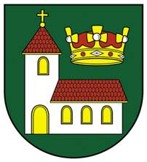
OBEC KOSTOLNÉ KRAČANY

OBECNÝ ÚRAD - ŠIPOŠOVSKÉ KRAČANY č. 149
KOSTOLNÉ KRAČANY 930 03

Zverejnenie elektronickej (emailovej) adresy na doručenie oznámenia o delegovaní člena a náhradníka do miestnej volebnej komisie pre voľby do orgánov samosprávy obcí a voľby do orgánov samosprávnych krajov v roku 2022.

Podľa zákona Národnej rady Slovenskej republiky č. 180/2014 Z.z o podmienkach výkonu volebného práva a o zmene a doplnení niektorých zákonov v znení neskorších predpisov možno oznámenie o delegovaní člena a náhradníka urobiť v listinnej forme alebo elektronicky. Lehota na doručenie oznámenia sa končí uplynutím posledného dňa lehoty. Na oznámenia doručené po uplynutí tejto lehoty sa neprihliada.

Emailová adresa na doručenie: kostolnekracany@nextra.sk

Lehota na doručenie Oznámenia o delegovaní člena a náhradníka:

1. do miestnej volebnej komisie pre voľby do orgánov samosprávy obcí uplynie 30. augusta 2022 o 24 hod.

V Kostolných Kračanoch, dňa 28.07.2022
Ladislav Gódány
Starosta obce

